**22 kwietnia**

**Instrukcja do tematu : Po co komu woda? Dzień Ziemi**

**Edukacja polonistyczno- przyrodnicza**

**Dzisiaj obchodzimy Dzień Ziemi, czyli swoje święto ma nasza planeta Ziemia.**

**Nasza planeta zasługuje na ochronę. W jaki sposób możemy ją chronić? Każdy z nas może ją chronić. Wystarczy dbać o to, co jest ważne, bez czego człowiek nie może normalnie żyć. Są to rośliny, zwierzęta, ale także woda, powietrze i gleba.**

**Mam dla Was świetną propozycję zajęć z okazji Dnia Ziemi przygotowanych przez pewną nauczycielkę, które znajdują się pod adresem : (proszę ten adres skopiować do wyszukiwarki) i bawcie się dobrze. Jeżeli przejdziecie przez całą prezentację to możecie otrzymać nagrodę – i tylko zdjęcie nagrody prześlijcie do mnie ☺**

**https://view.genial.ly/5e9ca344f69c430d826ab268/horizontal-infographic-lists-dzien-ziemi-2020?fbclid=IwAR1XCiaciWV7A46Dssc8jfl1MTRRguOkyKel-8Ni9BPBTCLOnglO6h77Rs0**

Jeżeli nie macie możliwości skorzystania z tych zajęć to zajrzyjcie do podręcznika s. 34 i 35 i zapoznajcie się z tekstem Błękitna planeta. Oczywiście tak mówi się na Ziemię, bo w kosmosie wygląda jak błękitna kula.

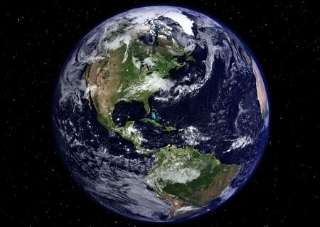

https://images.app.goo.gl/jeuNp7rwML8Zxbkz6

Woda na naszej planecie jest bezcenna, bez wody nie byłoby życia. Dlatego w naszych ćwiczeniach mamy kilka zadań dotyczących wody s.36 i 37. Ćwiczenie 3 wykonajcie, jeżeli macie lód, no i oczywiście „nie pod koniec lekcji , ale po godzince”.

A na koniec :

Przypomnij sobie wczorajszą piosenkę i zaśpiewaj ja naszej planecie ☺

<https://www.youtube.com/watch?v=pRNtFXew_VE&fbclid=IwAR3Pk4SpZRmM2UjZ4qRu8T2j1JYiaa6HILkMQsf3g6xqAoqLYXjPoCMdaFc>

**Baw się dobrze. To tyle na dzisiaj. ☺ Pozdrawiam i ściskam ☺ Pani Justyna ☺**